暨南大学本科实验报告专用纸
课程名称 高级语言程序设计实验 成绩评定
实验项目名称 实验十一 指导教师 张鑫源
实验项目编号 081 实验项目类型 实验地点
学生姓名 古昌权 学号 2019051092
学院 智能科学与工程学院 系 专业 信息安全
实验时间 2020 年 5 月 24 日 下 午～ 5 月 24 日 下 午 温度 ℃湿度
- 实验目的
探究值传递与指针参数传递
- 实验内容和要求
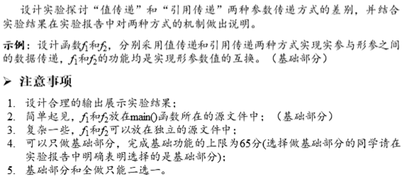
主要仪器设备
仪器：计算机
实验环境：Windows 10 - Visual Studio 2019
- 源程序
swap.h:
#include<iostream>
using namespace std;

//函数的声明
void swap1(int a, int b);
void swap2(int* a, int* b);
swap.cpp:
#include "swap.h"

void swap1(int a, int b)
{
cout << "形参a的地址：" << &a << endl;
cout << "形参b的地址：" << &b << endl;
cout << "形参a的值：" << a << endl;
cout << "形参b的值：" << b << endl;
int temp = a;
a = b;
b = temp;
cout << "a = " << a << endl;
cout << "b = " << b << endl;
}

void swap2(int* a, int* b)
{
cout << "形参a的地址：" << &a << endl;
cout << "形参b的地址：" << &b << endl;
cout << "形参a的值：" << a << endl;
cout << "形参b的值：" << b << endl;
int temp = *a;
*a = *b;
*b = temp;
cout << "a = " << *a << endl;
cout << "b = " << *b << endl;
}
Source.cpp:
#include<iostream>
#include"swap.h"
using namespace std;

int main()
{
int a = 1;
int b = 2;
cout << "互换前的实参：" << endl;
cout << "a = " << a << "\t地址：" << &a << endl;
cout << "b = " << b << "\t地址：" << &b << endl << endl;

//值传递
cout << "值传递实现互换：" << endl;
swap1(a, b);
cout << "互换后的实参：" << endl;
cout << "a = " << a << endl;
cout << "b = " << b << endl << endl;
//指针传递
cout << "指针传递实现互换：" << endl;
swap2(&a, &b);
cout << "互换后的实参：" << endl;
cout << "a = " << a << endl;
cout << "b = " << b << endl;

return 0;
}

- 实验步骤与调试
函数的分文件编写：
- 创建swap.h头文件，声明函数
- 创建swap.cpp源文件，定义函数，并包括头文件
- 在调用函数的源文件中包括头文件即可

思路：
通过对比调用函数前后实参的值以及形参和实参的地址，以及形参的储存值，然后观察结果进行分析
- 实验结果与分析
输出结果：
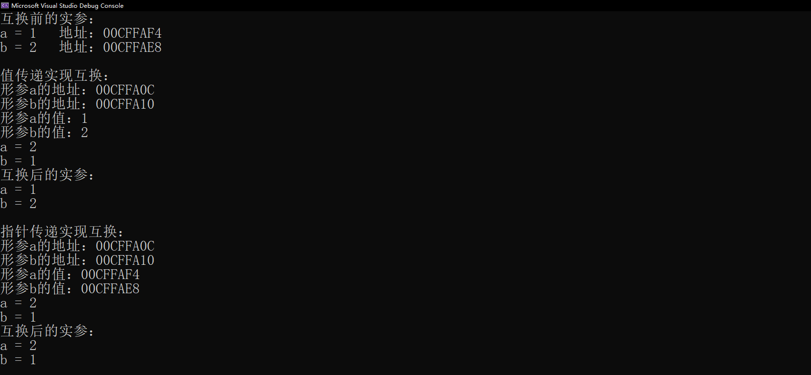
结论：
- 值传递不会改变实参的值，而指针传递会改变形参的值
- 值传递和指针传递中的形参与实参的地址均不同，但是指针传递的形参接收的值是实参的地址
分析：
1.
值传递中的形参在函数调用时会临时开辟一块内存空间，然后将实参的值传给形参，不属于一个地址，因此在函数内部对形参的操作不影响实参;
2.
指针传递本质上也是是值传递，它所传递的是实参的地址值。因此对形参指针的操作相当于对实参指向的内存进行操作，因此在函数内部对形参的操作不影响实参;
3.
与上次实验相比，指针传递和引用传递虽然都会影响实参，但其本质是不一样的。引用仅仅是实参的“别名”，其存在是依赖于实参的，而指针不等同于实参，它只是储存了实参的地址，是可以独立存在的。

暨南大学本科实验报告专用纸(附页)

